# 数据库PJ1实验文档

22300240016 侯一夫

## 需求分析

这个PJ1的目标是设计一个餐厅点菜系统，运用理论课上学习的关系数据库及SQL语句实现对相关数据的**查询**（Select）、**修改**（Update）、**插入**（Insert）、**删除**（Delete）等多种操作，并实现一个简洁易用的用户界面。现在餐饮业发展迅速，各个餐厅对简单易用的线上的点菜系统的需求非常大，因此考虑设计这样的点菜系统。这个点菜系统可供三种**角色**使用：游客（Visitor）、用户（Member）、工作人员（Staff）。**前端**具有主页界面、用户界面、菜单界面、已点单菜品界面、推荐界面和待做菜页面。包含的**数据库**有用户信息的数据库auth_user，所有菜品的数据库dish，已点单菜品数据库ordered，菜系数据库cuisines等。

## 概要设计

针对不同身份的用户，欢迎界面的文字颜色不同从而强调当前用户身份，并有不同的功能供使用。

### 游客（Visitor）

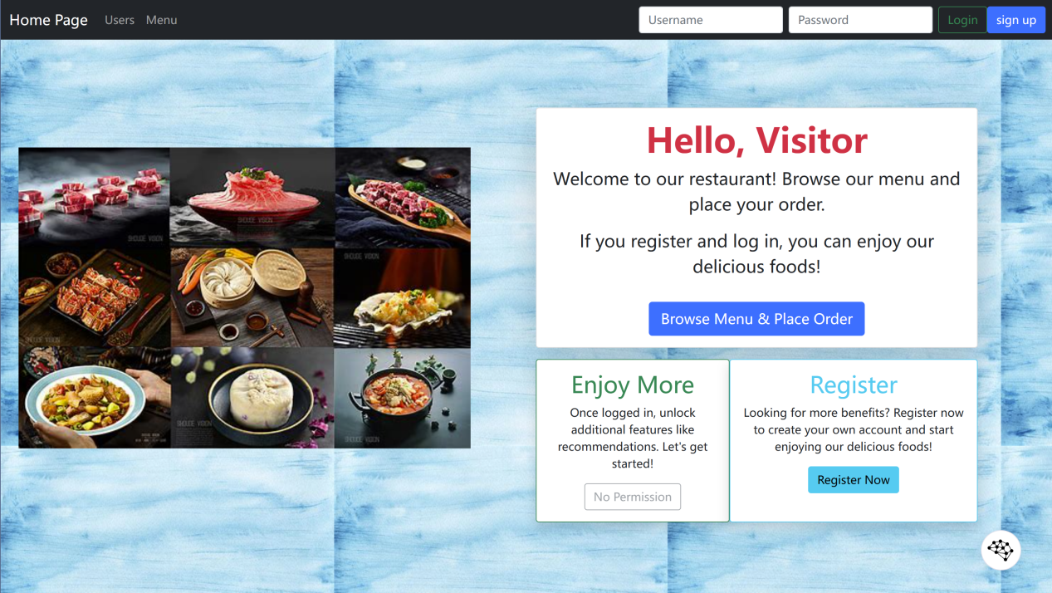

游客只能浏览菜单，且不能进行任何操作。

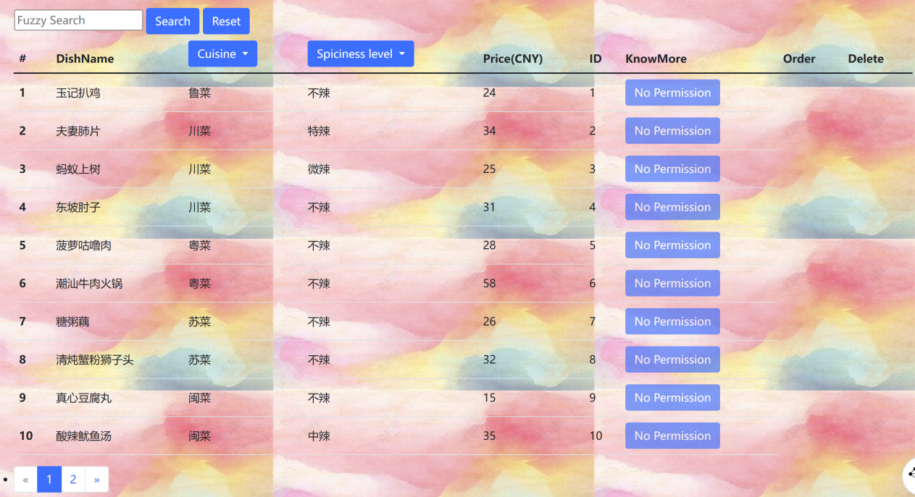

Know More列的No Permission表示当前用户无权限进行操作。

**菜单这里实现了按类选择、模糊搜索和分页功能：**

***按类选择***

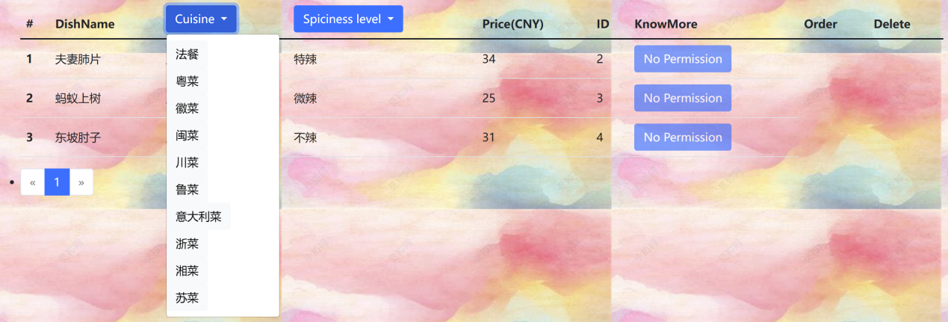

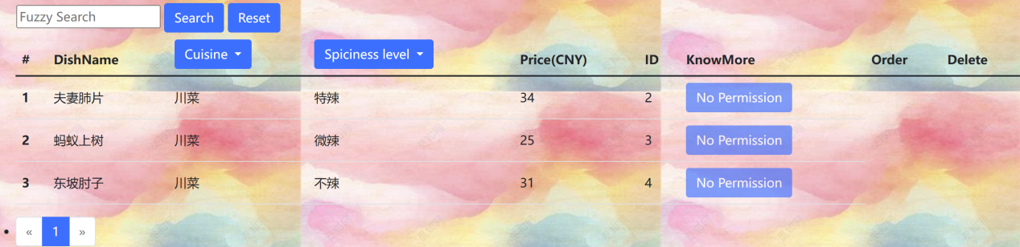

按菜系选择（选择川菜）

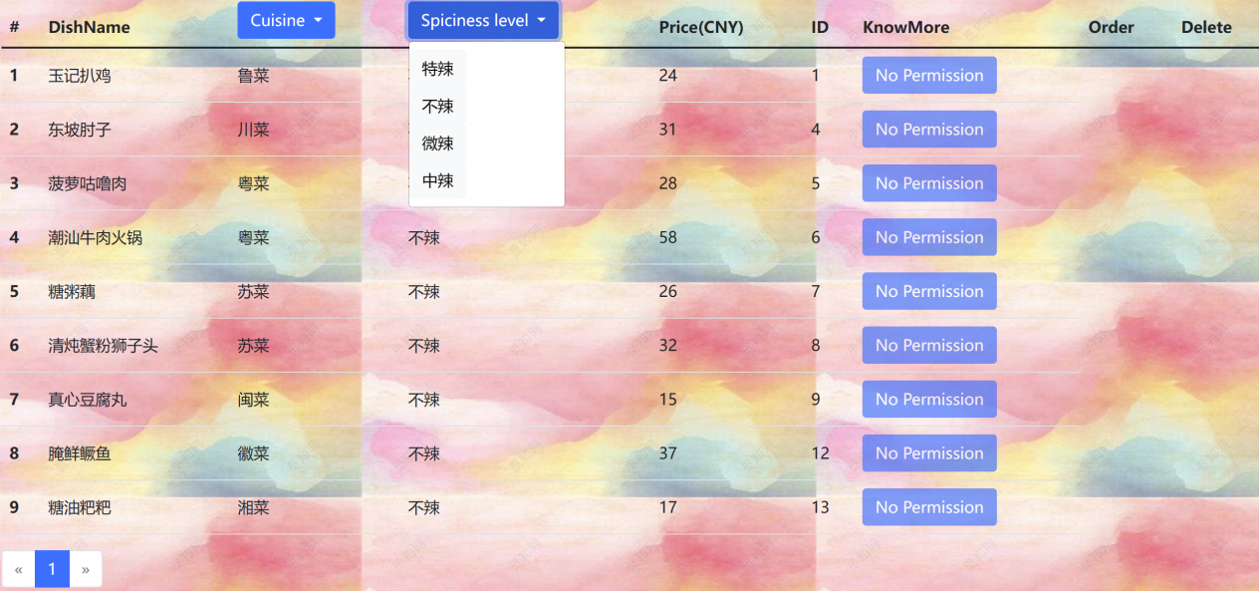

按口味选择（选择不辣）

***模糊搜索***

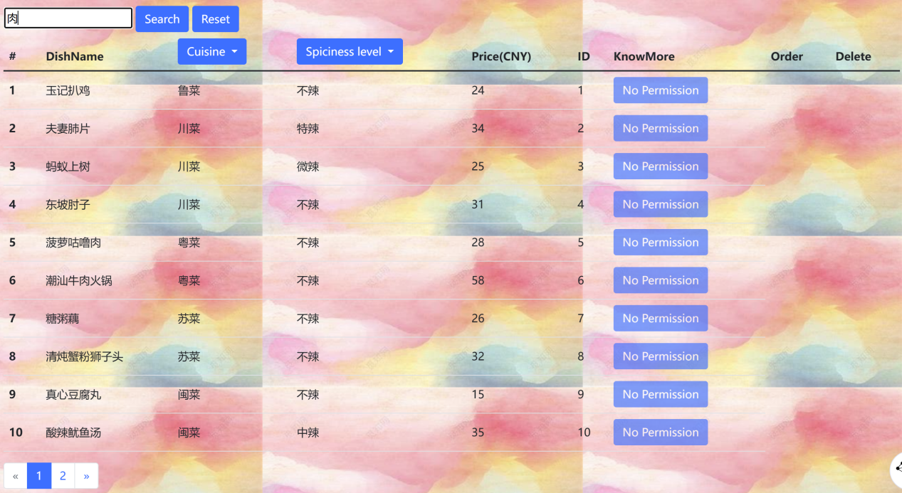

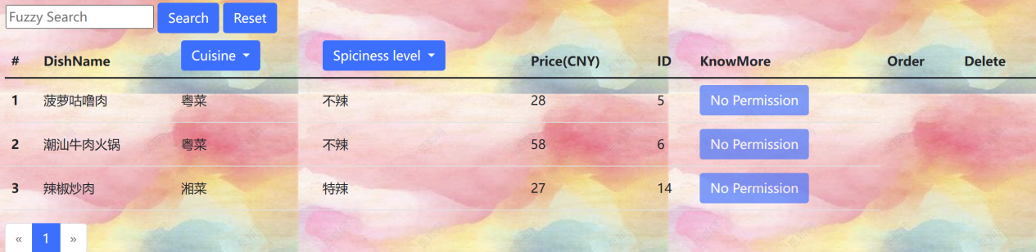

搜索框输入肉，得到菜名中含“肉”的菜品

***分页***

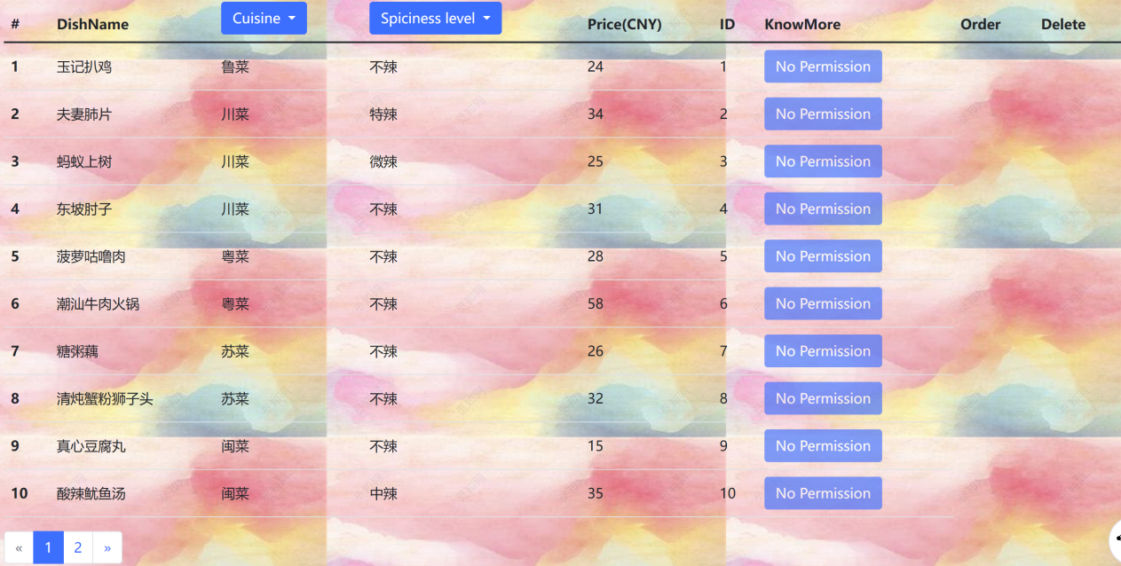

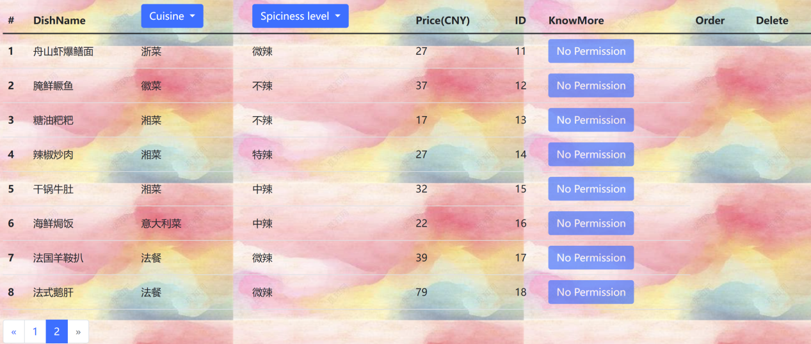

实时对搜索结果进行分页，每页最多10条数据

### 注册（Sign up）

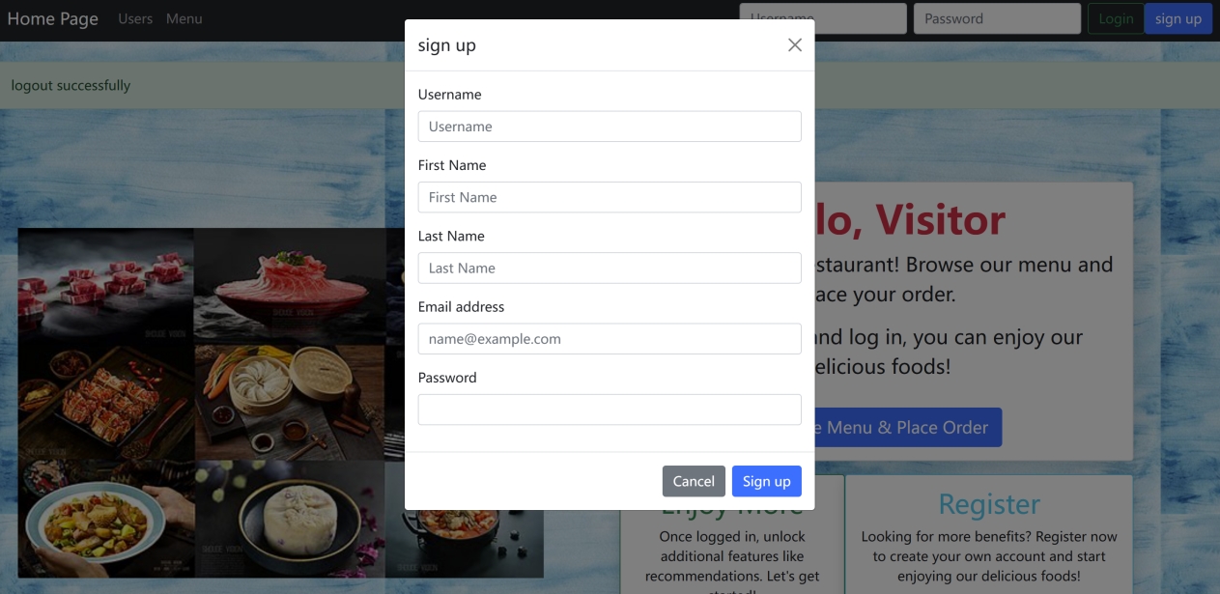

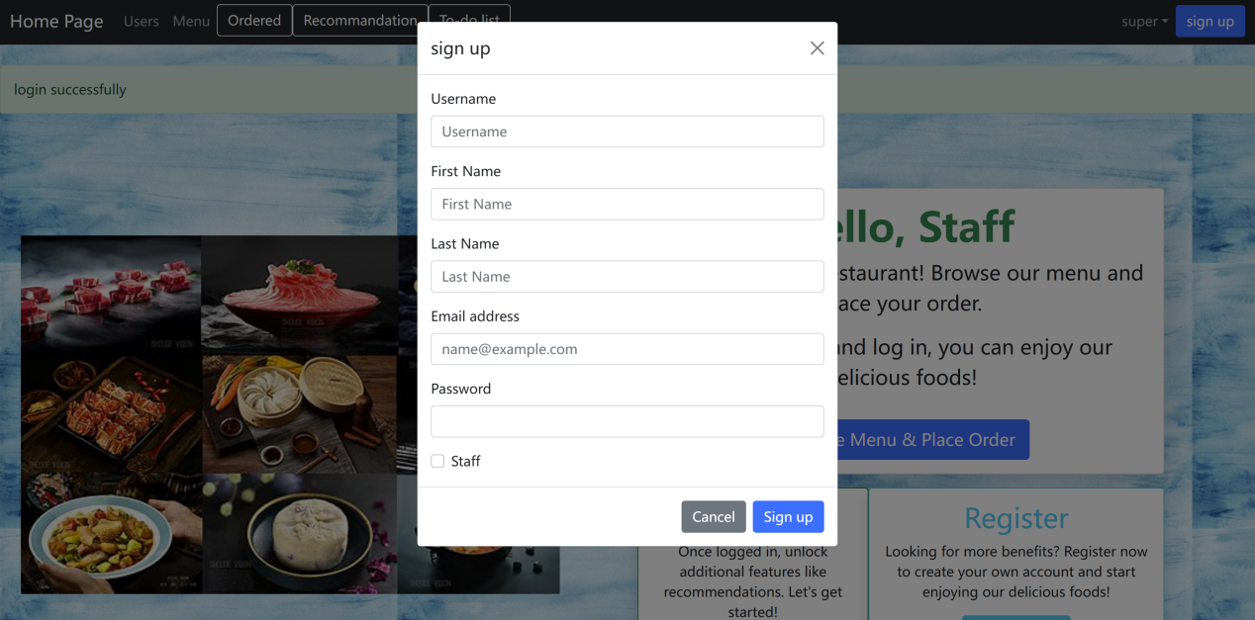

点击右上角的Sign up或右下角的Register Now均可进入注册界面，游客可以通过注册来获得会员身份。

**根据助教老师建议，将是否为管理员的勾选项（Staff）改为当前角色为管理员时才能勾选，从而避免所有人都能随意注册管理员身份。（默认管理员账号为Username：super Password：super）**

### 会员（Member）

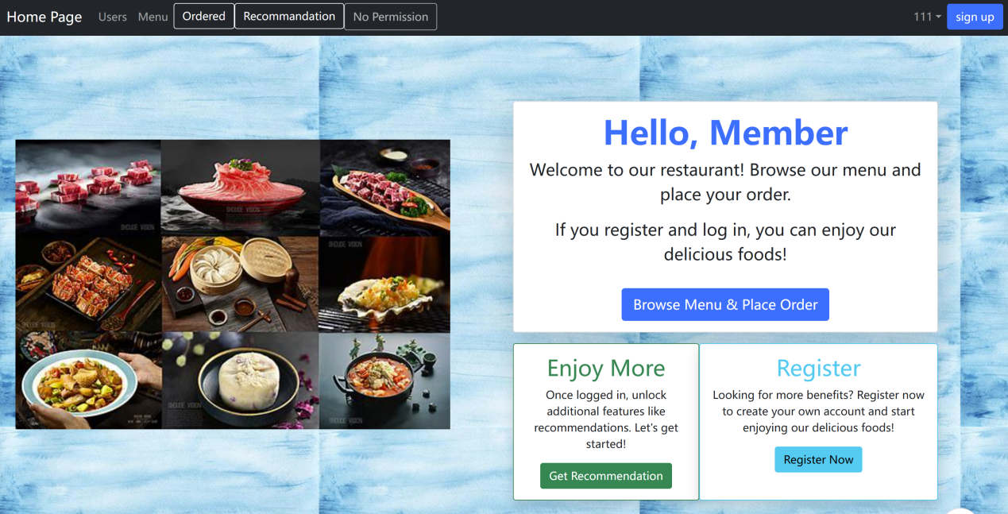

会员在游客的基础上增加了对菜单的Know More操作和Order操作。同时除菜单外增加已点单Ordered和推荐Recommendation的访问权限。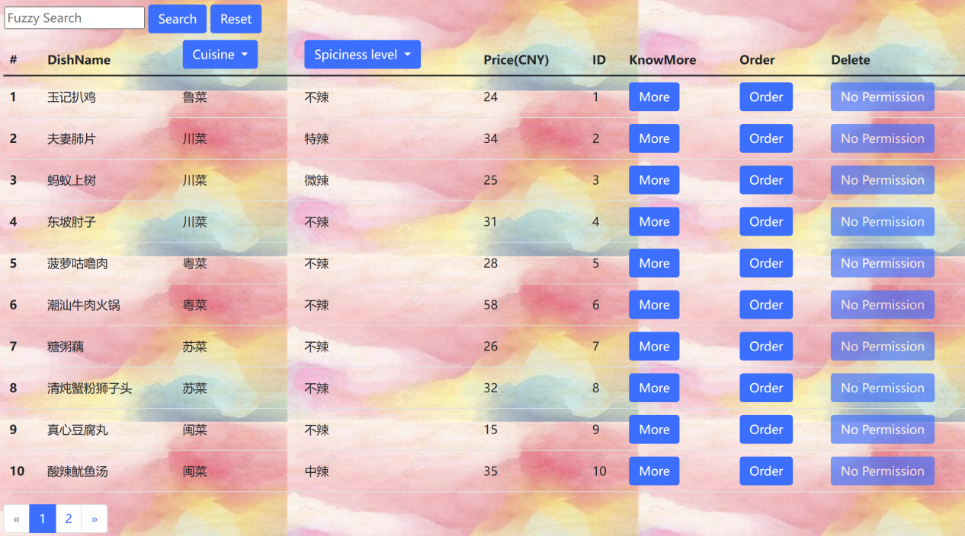

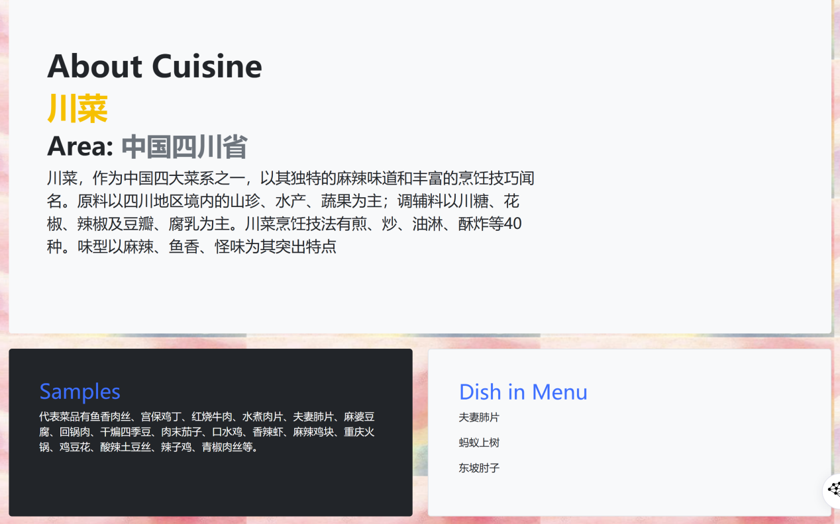

点击菜品后面的**More**按钮后可以展示菜品对应菜背后的**文化底蕴、名菜**及菜单里有的菜品

点击菜品后面的**Order**按钮即点了这个菜，相关信息进入后面展示的**Ordered**数据库中

**Ordered**

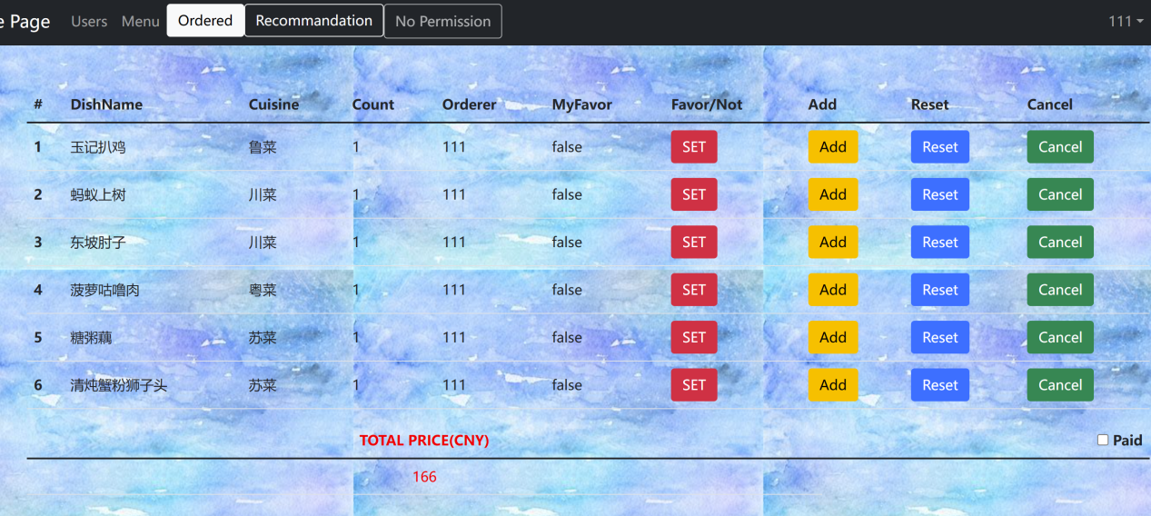

***添加到最喜欢***

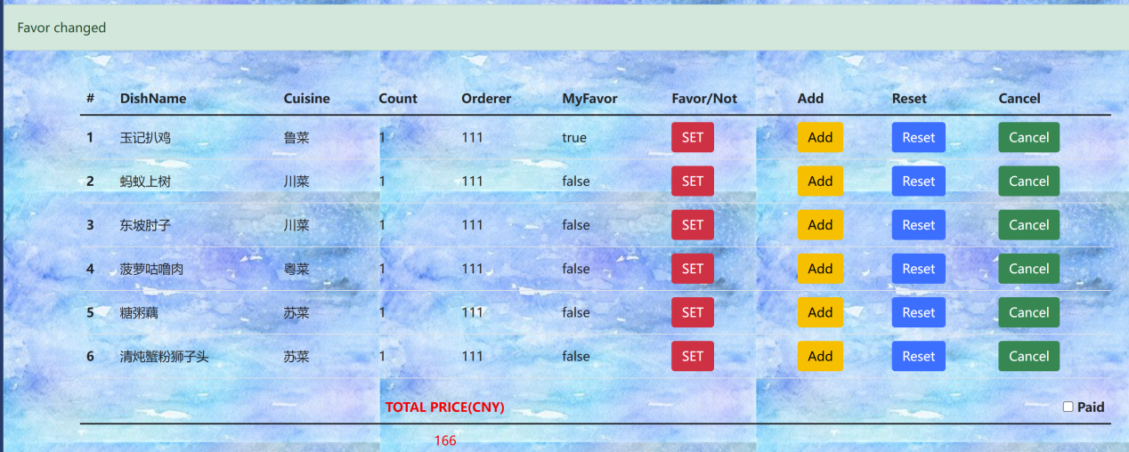

点击**ordered**中菜品后面的**SET**按钮来改变是/否为最喜欢**（My Favour）**

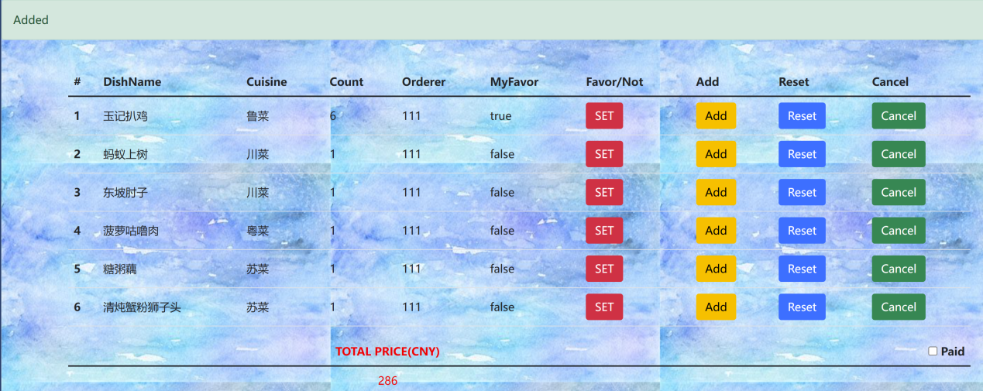

点击**ordered**中菜品后面的**Add**按钮来添加点菜的份数

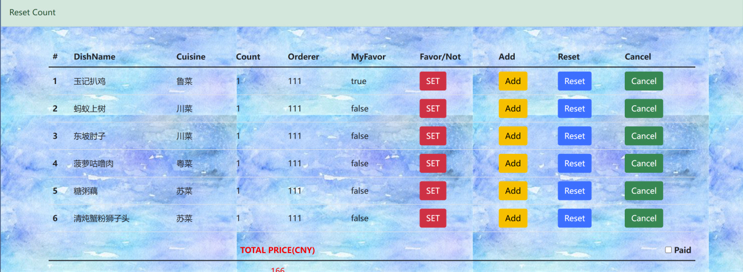

点击**ordered**中菜品后面的**Reset**按钮来重置点菜的份数

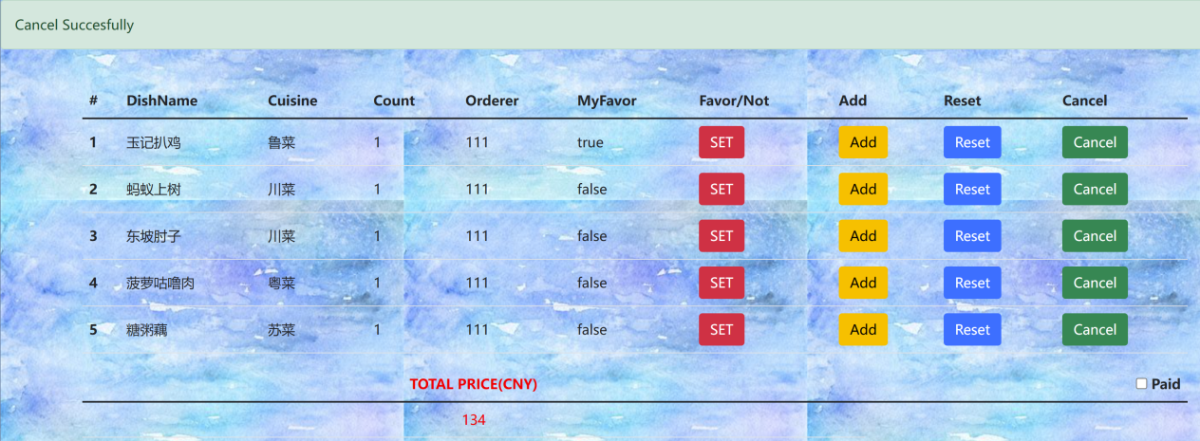

点击**ordered**中菜品后面的**Cancel**按钮来取消点菜

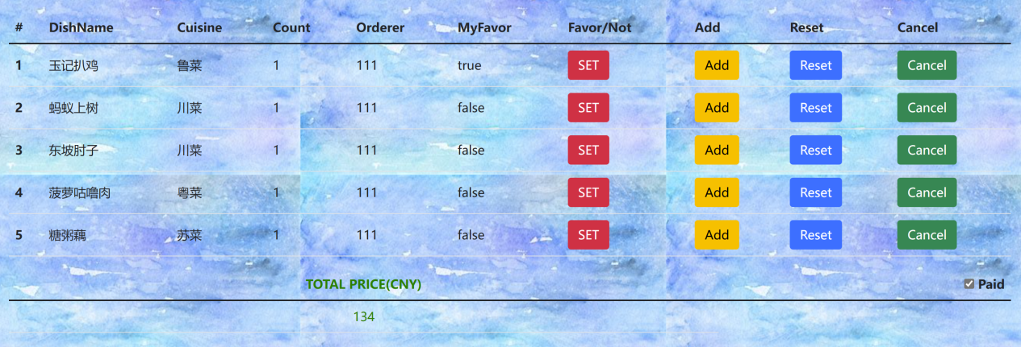

总价（TOTAL PRICE）由后端SQL计算出，支付完成后点击Paid即变为绿色，后厨开始做菜

**Recommendation**

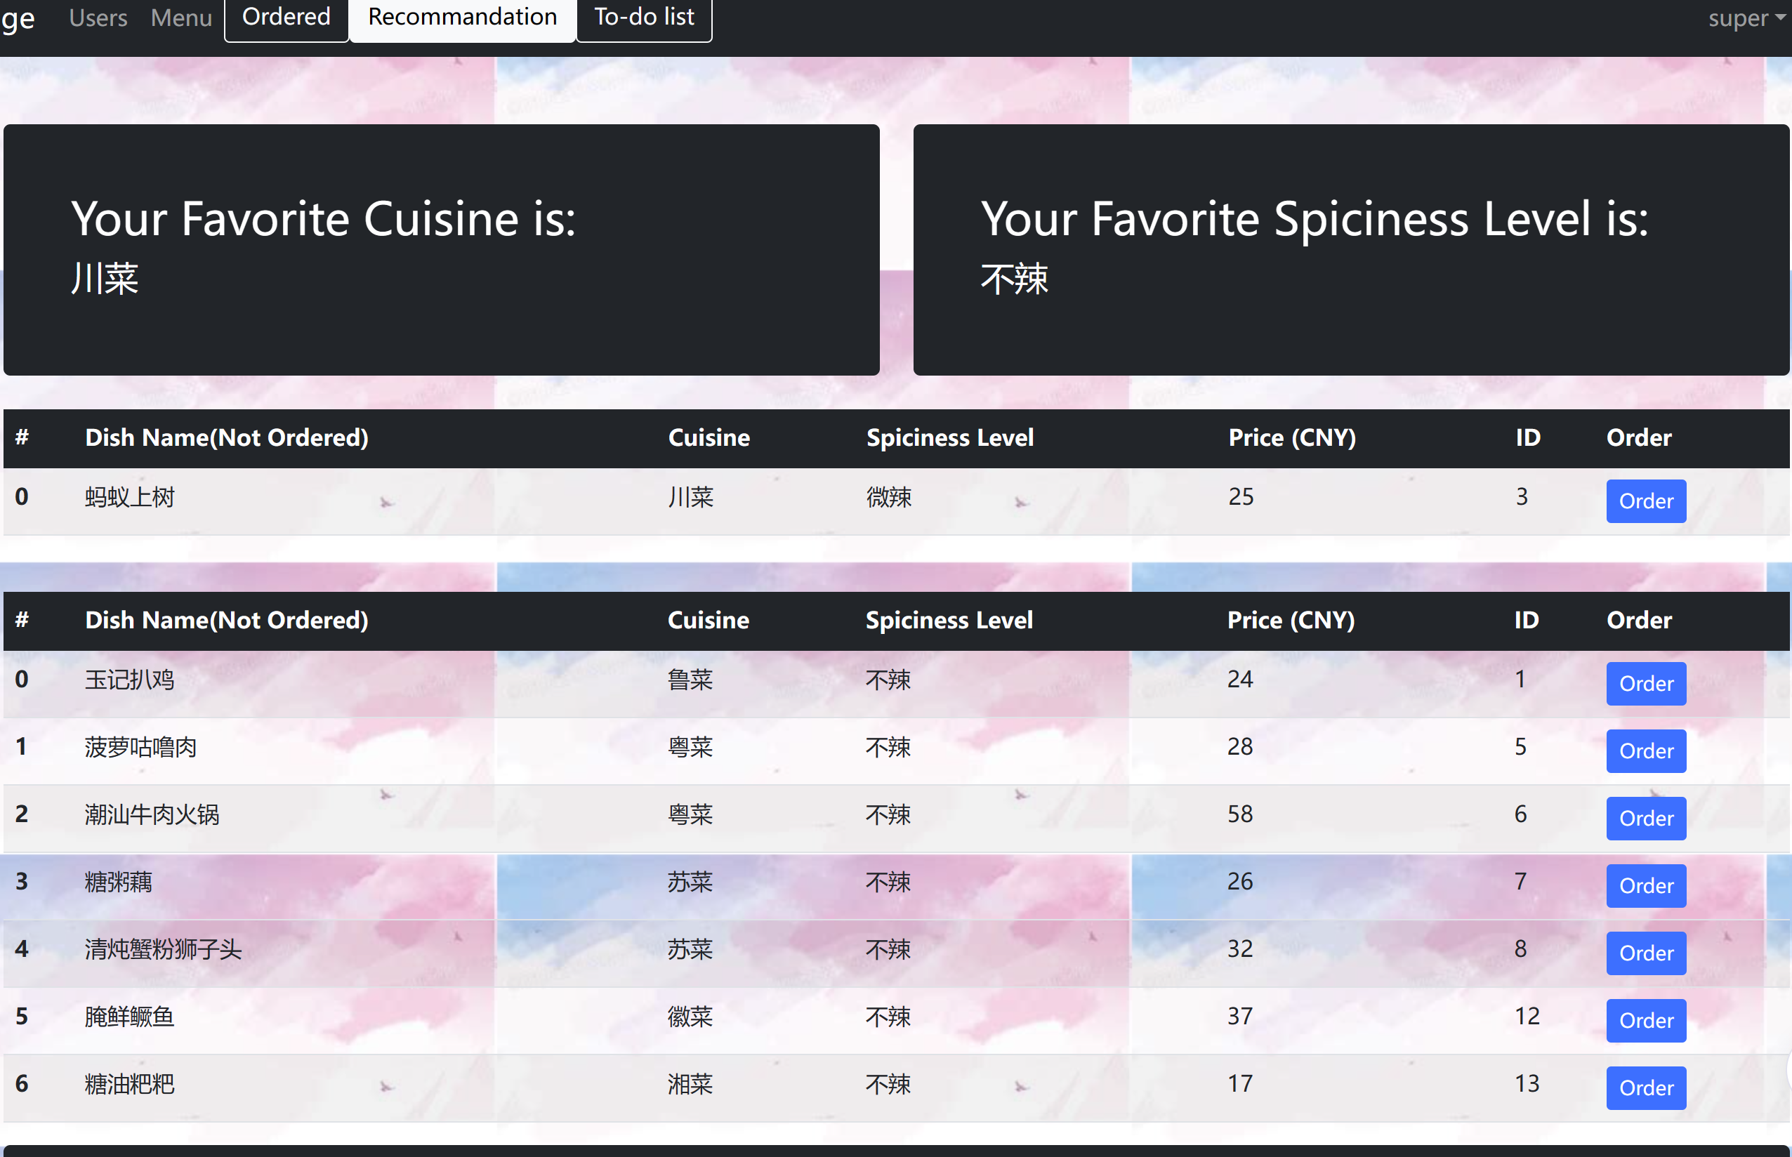

点击顶栏的Recommendation即可进入推荐，分别对点菜最多的菜系和口味进行推荐，已点单的菜品自动排除

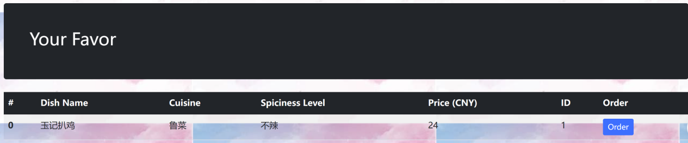

之前收藏的“最喜欢”菜品也在Recommendation里



在Recommendation里也可以直接点菜，若已经点了则会提醒

### 工作人员（Staff）

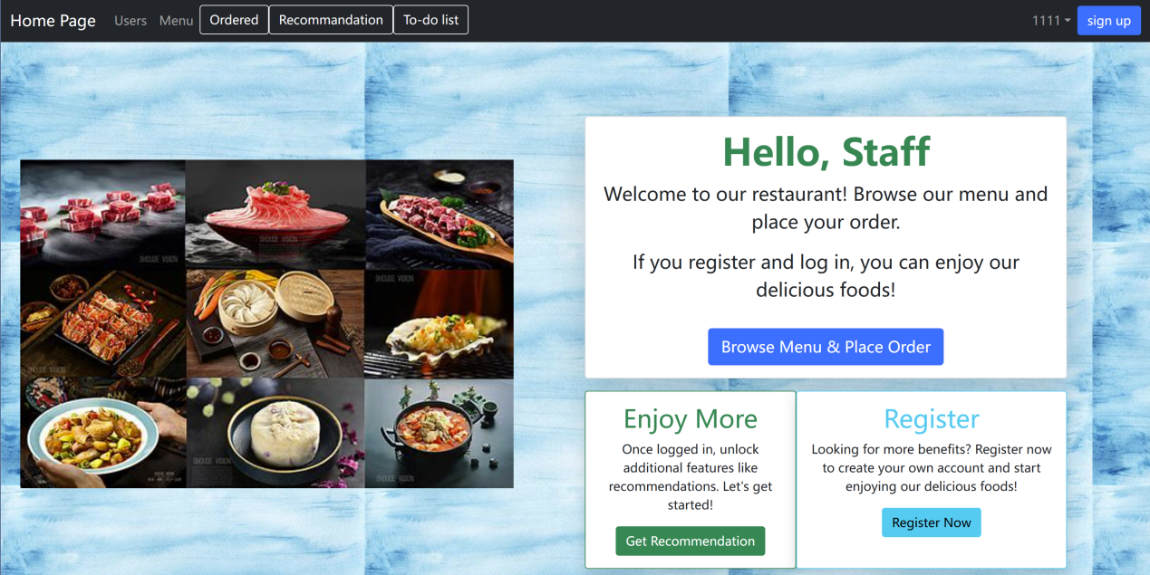

工作人员在会员的基础上增加了对用户和菜单的增删操作。同时增加待做菜名单To-do list的访问权限。

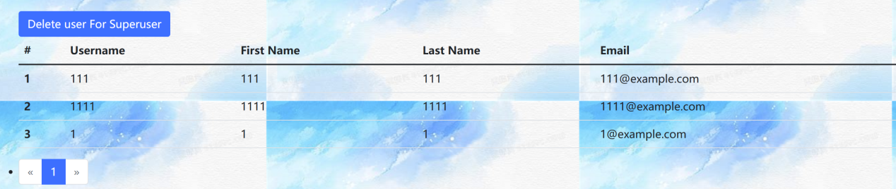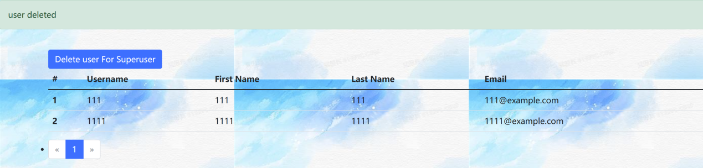

点击顶栏的User即可进入用户名单，管理员可以对账号信息进行删除

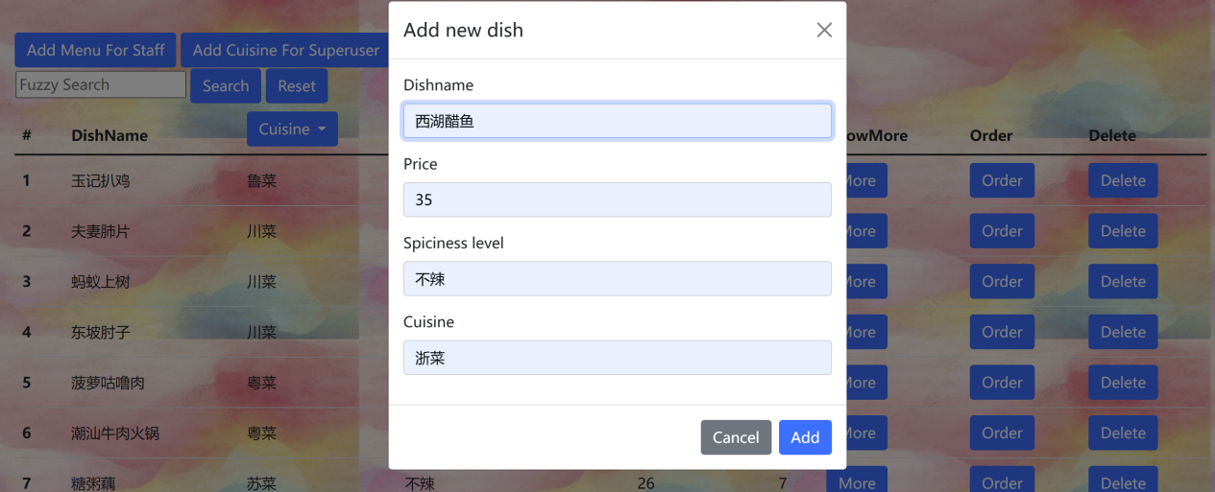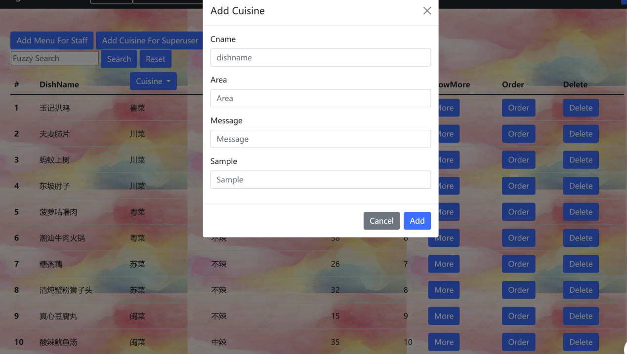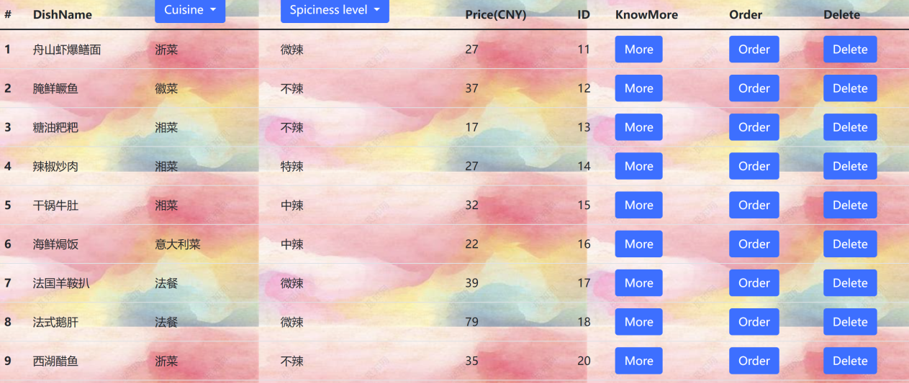

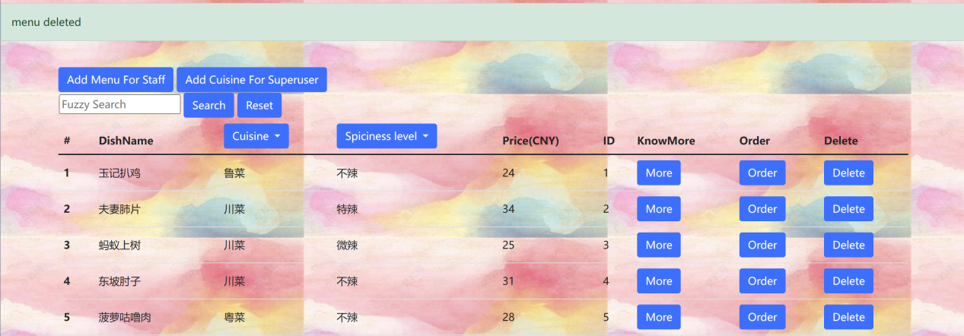

在菜单页面工作人员可以增删菜品和菜系

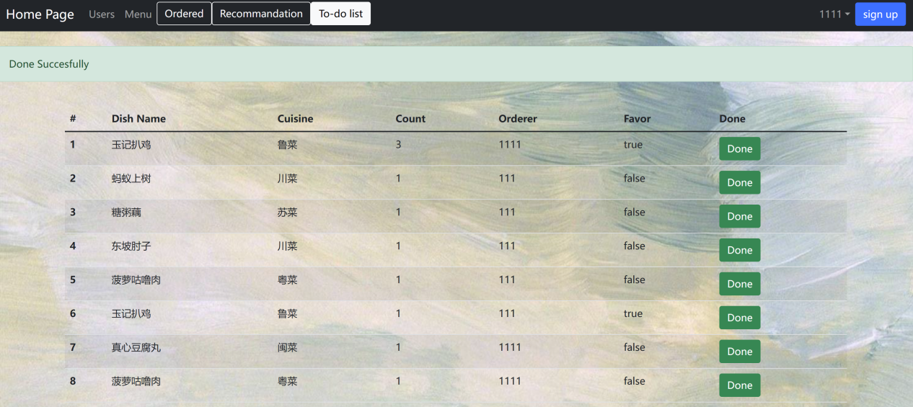

工作人员可进入To-do list界面，这里显示点菜的菜名、点菜者、数量。在后厨做完菜后点击Done即可删除这个条目。此时用户的Ordered界面这个菜的条目也会删掉，用户可以知道该菜品已做好。

## 详细设计

下面介绍餐厅系统各功能模块的具体实现

### 各数据库表设计

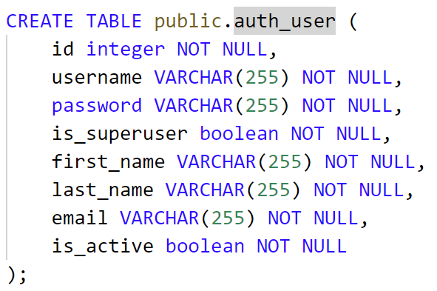用户数据库auth_user 各**字段**含义：

id username password is_superuser first_name last_name email is_active

编号 用户名 密码 管理员权限 名 姓 邮箱 是否活跃

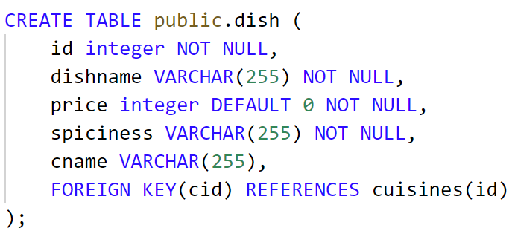

菜单数据库dish 各**字段**含义：

Id dishname price spiciness cname （外键）cid

编号 菜品名 价格 口味 菜系名 菜系id

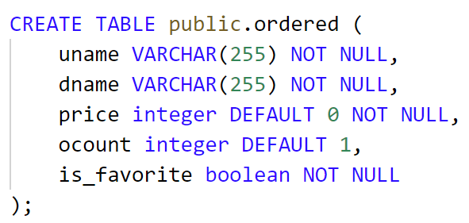

已点菜数据库ordered各**字段**含义：

uname dname price ocount is_favorite

用户名 菜品名 价格 份数 是否喜欢

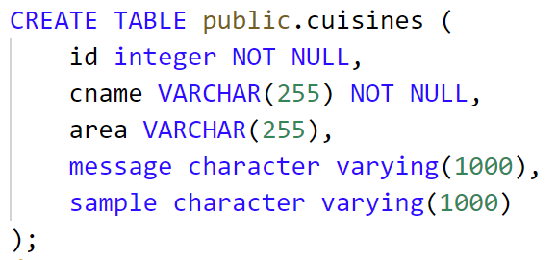

菜系数据库cuisines各**字段**含义：

Id cname area message sample

ID 菜系名 菜系地区 相关信息 例菜

### 3.2 关键功能的实现

#### 3.2.1用户、菜单等页面的展示

相应的SQL语句：

得到相应的二维表，通过前后端连接展示到界面上。

#### 3.2.2用户、菜单等页面实现分页

1. 每页最多10个：主要通过SQL语句中的limit和offset关键字实现



1. 获取总页数：由后端计算得出。传给前端

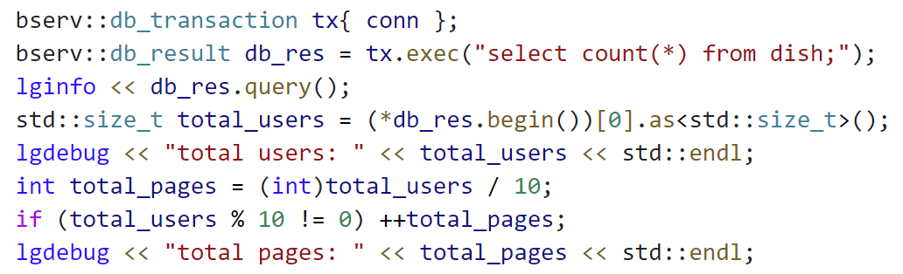

1. 实现当前页、向前后翻页、点击页码翻页等功能：

**后端；**

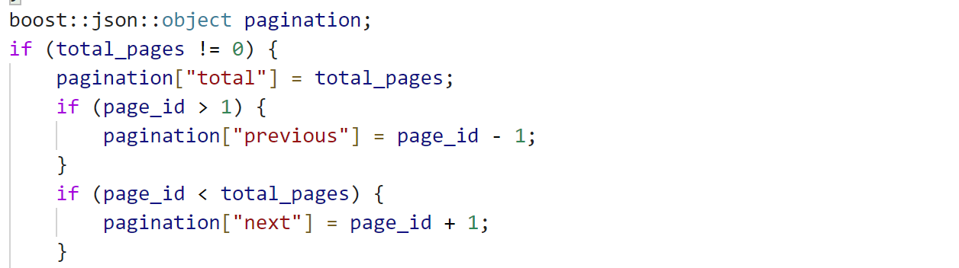

将总页面、当前页的上一页下一页传给json对象供前端使用。

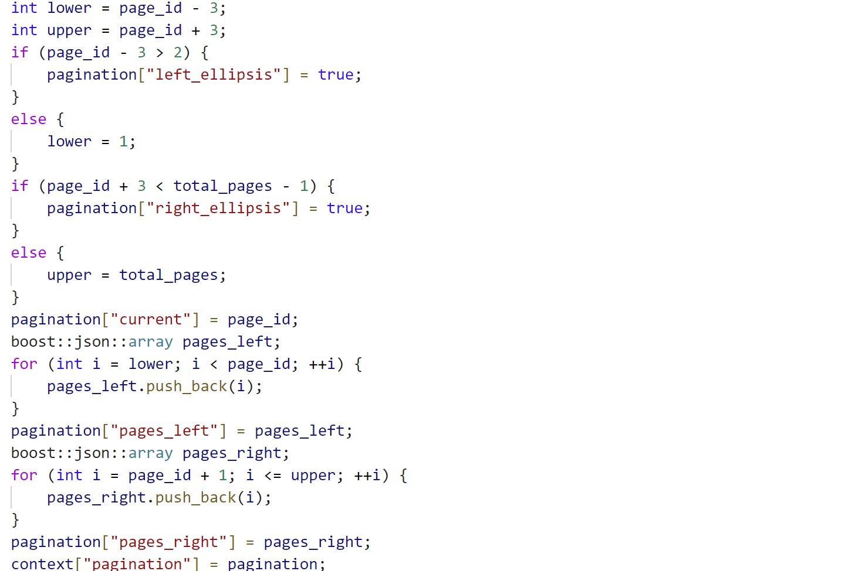

将当前页面的左右的页码也传给json对象供前端创建页码链接。当左右页码过多时则显示省略号。

**前端：**

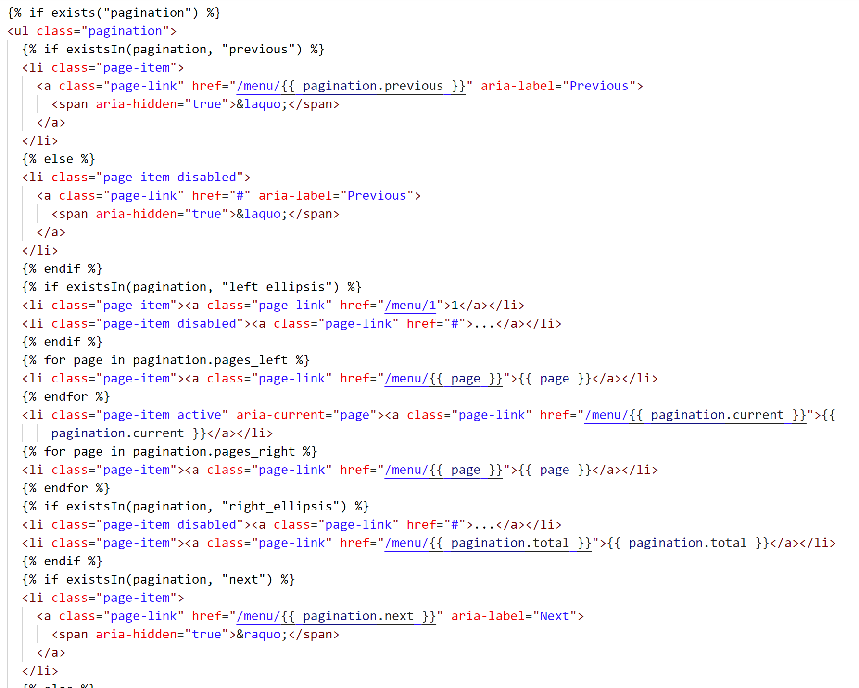

前端接收后端传来的pagination对象，以此显示当前页码，当前页的左右数页页码，以及向前后翻页的按钮和链接。

#### 3.2.3菜单页面实现按菜系、口味分类选择

前端检测到点击cuisines下拉栏中的菜系按钮，将对应的菜系名传递给后端cuisineback，在后端handler.cpp中进行相应的处理。

相应的SQL语句：



按口味分类选择类似。

#### 3.2.4菜单页面实现模糊搜索

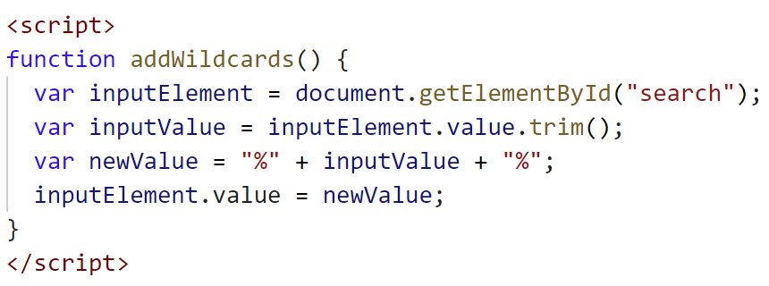

搜索框自动给输入内容的前后加上’%’，并在后端的SQL语句使用LIKES关键字以实现模糊搜索。

#### 3.2.5已点菜页面实现自动计算总花费

相应的SQL语句：



#### 3.2.6推荐页面实现推荐算法

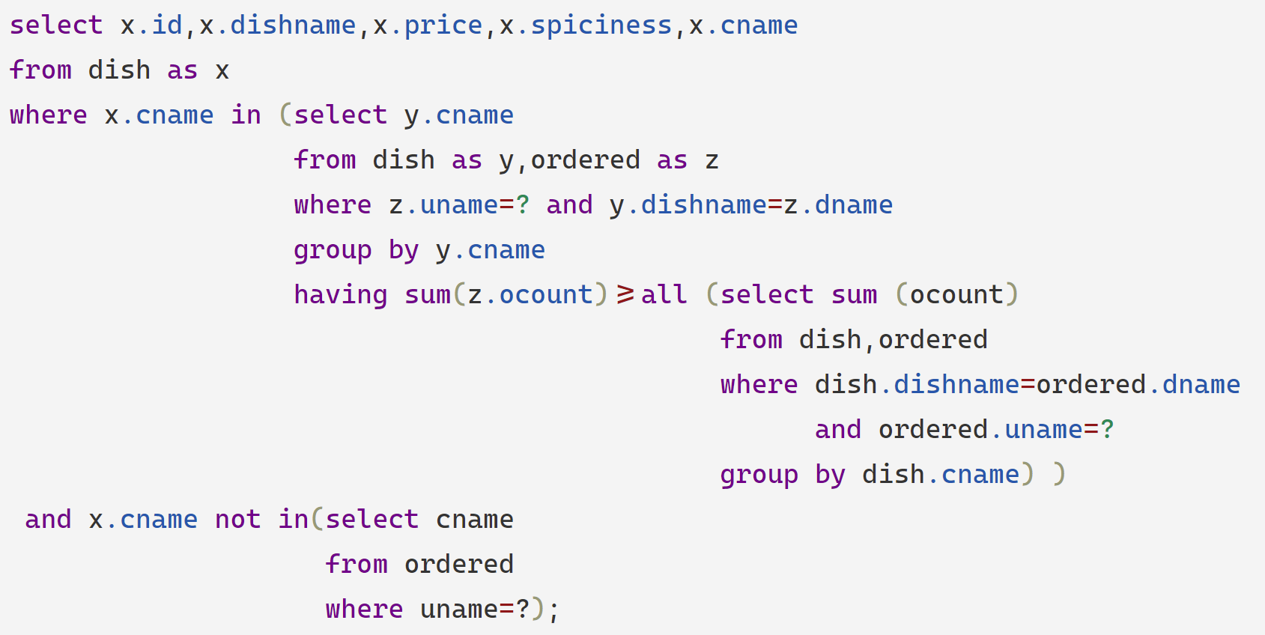

查询当前用户**点单量总计最高**的菜系或口味对应的**不在已点单Ordered中**的菜品并将其返回，如果有多条并列则都显示。

查找到后并返回到前端，展示为推荐界面中的推荐菜系、推荐口味及其表格。

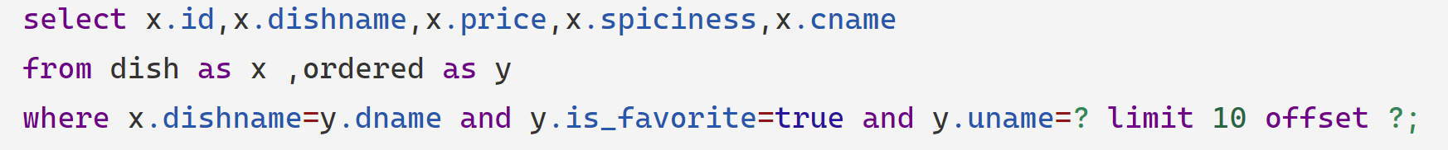

推荐界面中的“Your Favor”表格只需要查询is_favorite为TRUE的菜品即可。

#### 3.2.6自动生成ID

按实验要求，我们需要自动生成各数据库的ID作为主键，而决不能让用户自己输入。

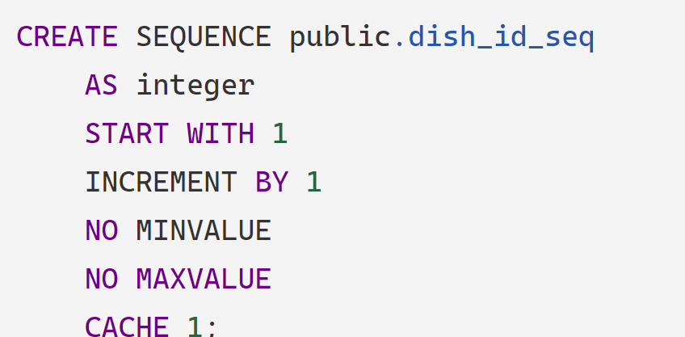

首先在SQL文件里创建供id使用的整数序列，起始为1，无最大值最小值，每次增加1，每次取一个数，从而达到避免出现主键id重复的情况。



为这个序列设置初始的下一个值，由SQL文件里已有dish的数目决定。



替换dish表中的id列，将其换为dish_id_seq的默认值即下一个id。

其他数据库的id产生类似。

#### 3.2.7每个页面不同背景

在base.html中将主体的id设为skin。<body id="skin" >。并在各个页面各自的文件导入statics文件夹中的图片，来实现美化

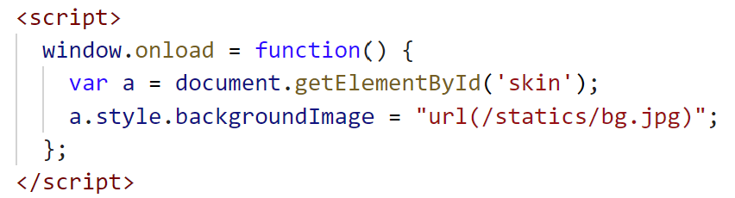

#### 3.2.8对数据库基础的查询、增加、修改、删除功能

这些主要是在后端通过SQL语句中的SELECT语句、INSERT语句、ALTER语句和UPDATE语句以及DELETE语句来对相应数据库进行操作并把结果传给前端展示。

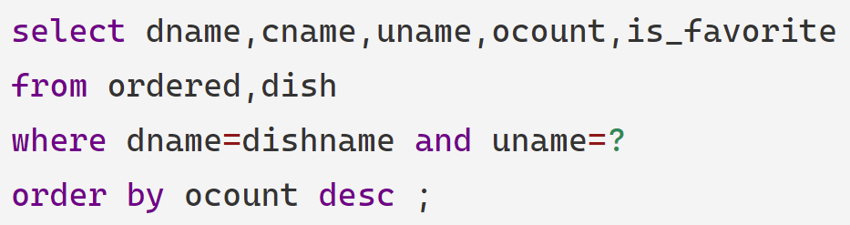

展示的已点单Ordered等表格根据点单量进行降序排序

## 部署方法

该餐厅点菜系统的操作者只需要在cmd中输入：

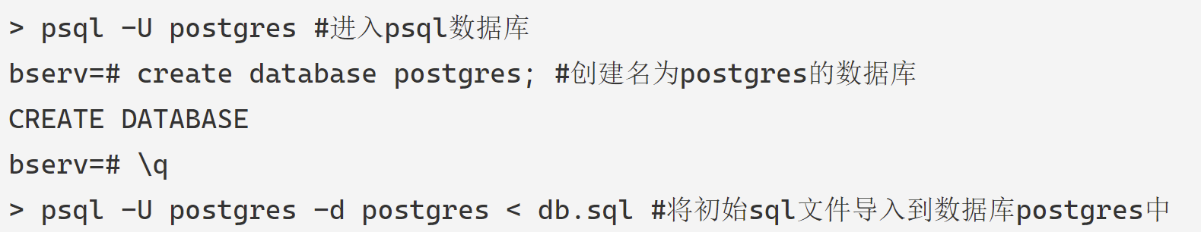然后导入所有相关文件到对应文件夹，用visual studio打开WebApp.sln，点击调试后在浏览器地址输入localhost:8080即可进入该界面。初始用户为管理员，用户名super，密码super。使用者可先登录它，再注册其他管理员账号。普通用户账号则直接可注册。